Oracle数据库文件目录结构
Oracle Database 10g安装完成后，其目录结构与Oracle9i有很大不同。Oracle Database 10g和Oracle9i的文件目录主要结构如图1-5所示。在Oracle Database 10g的文件目录中用db_1代替了Oracle9i文件目录结构中的ora92。
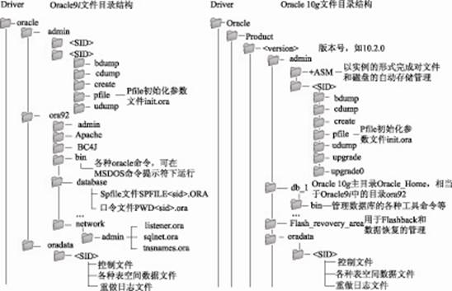
图1-5Oracle Database 10g和9i的文件结构
在Oracle Database 10g中,Oracle的目录结构是由Oracle_Base及其子目录Oracle_Home、admin、flash_recovery_area和oradata目录构成的。为方便讨论，用Oracle_Base代表Oracle目录树的根，用Oracle_Home表示根目录下的主目录。

1.Oracle_Base目录
Oracle_Base代表Oracle目录树的根。如果使用Oracle Universal Installer进行安装,则Oracle_Base是指system_drive:\oracle\product\10.2.0。

2.Oracle_Home目录
Oracle_Home主目录位于system_drive:\Oracle_Base之下，它包含与Oracle软件运行有关的子目录和网络文件以及选定的组件等；若在主机上第一次且只安装了Oracle数据库,没有其他Oracle产品，则使用默认的主目录\db_1；如果在同一台主机的同一个根目录下安装多个产品或安装了第2次，则Oracle_Home主目录会以db_n的形式出现,即db_2、db_3等。这也是为什么在Oracle_Base目录可以有多个Oracle_Home目录的缘故。
Oracle_Home目录中包括的主要子目录有:
 ·\BIN——主要包含用于数据库管理的各种命令等。
 ·\css——与Oracle Cluster Synchronization服务有关的文件。
 ·\dbs——存放数据库服务器端的参数文件Spfile。
 ·\demo——存放数据库实例模式的脚本等。
 · \install——用于存储ORACLE安装后的端口号,iSQL*Plus以及Enterprise Manager Database Control启动并登录的方式等。
 ·\network\admin——有关监听器listener.ora和sqlnet.ora以及tnsnames.ora等。
 ·\sysman\config——用于与Oracle Enterprise Management有关的端口管理等。

3.admin目录
数据库管理文件均存储在oracle_base\admin\db_name目录下。各个子目录的主要含义如下:
 ·\bdump——后台进程跟踪文件。
 ·\cdump——信息转储文件（core dump）。
 ·\create——数据库创建文件。
 ·\exp——数据库导出文件。
 ·\pfile——初始化参数文件。
 ·\udump——用户SQL追踪文件。
4.Oradata目录
数据库文件存储在Oracle_Base\oradata\db_name目录下,该目录主要存储数据库的控制文件、数据文件、重做日志文件。其中*.dbf文件对应数据库中每个表空间；.ctl文件为控制文件；.log文件对应重做日志文件组及其成员。

5.flash_recovery_area目录
flash_recovery_area目录存储并管理与备份和恢复有关的文件。它包含系统中每个数据库的子目录。该目录可用于存储与恢复有关的文件,如控制文件、联机重做日志副本、归档日志、闪回日志以及Oracle数据库恢复管理器(RMAN)备份等。

